学号 | 2104230414 | 姓名 | 张清晨

数据库SQL SERVER
上机实验报告

专业班级：计算机2101班
姓 名： 张清晨
学 号： 2104230414

2023年4月27日

注意：
1.若已达到指导书的基本要求，可以进行纵向拓展，进行深入学习
2.报告按照指导书的内容书写，自己拓展的部分可在报告体会中有所体现，酌情加分
3.要求实验过程中截图，并附在报告上
课程简介
《大型数据库SQL SERVER》课程是一门基于客户端/服务器端大型关系数据库管理系统，本课程主要讲授SQL Server的基本概念，大型数据库管理理念，数据库运行原理和操作，安全性及数据完整性的实现。通过学习本课程，学生能够掌握并灵活运用SQL Server进行数据库的建立和表、视图的建立。学会使用SQL语句、基于表、视图数据的查询及各种运算、存储过程的使用、触发器、数据备份与数据导入导出、系统安全性管理等。结合编程语言，做到学以至用。
课程安排
教学总周数：16周
教学总时数：80学时
理论教学数：64学时
实验教学数：16学时
课程要求
上课要认真学习，上机要认真实践，注重理论联系实际。要学有所悟，学有所用。
实验要求
1. 明确实验课是本课程的重要组成部分，与理论课有着同等地位，是培养自身的实验技能与创新能力的重要途径；
2. 在实验课前，对实验的目的．要求和基本内容，实验的重点和难点，应进行预习与讨论，确定实施措施；
3. 实验课期间不得擅自离开实验室或从事与本实验无关的活动，按时按质完成实验作业，培养创造性思维，努力提高自身的实践能力；
4. 每次实验应提交实验结果，结合实验操作过程给予综合评分（对于有创造性的实验成果酌情给予加分），作为期末考试成绩的一部分。
实验报告要求
实验一 数据库和表的创建
- 数据库创建：题目，内容，结果（一个自创）
- 表的创建(包括完整性创建)：题目，内容，结果（至少一个自创）
- 索引的创建：题目，内容，结果（至少一个自创）
实验二 数据库表的查询
- 单表查询：题目，内容，结果（至少一个自创）
- 多表查询：题目，内容，结果（至少一个自创）
- 嵌套查询：题目，内容，结果（至少一个自创）
- 集合查询：题目，内容，结果（至少一个自创）
实验三 数据库表的更新
- 表的插入：题目，内容，结果（至少一个自创）
- 表的删除：题目，内容，结果（至少一个自创）
- 表的更新：题目，内容，结果（至少一个自创）
实验四 视图与授权操作
- 视图创建：题目，内容，结果（至少一个自创）
- 视图查询：题目，内容，结果（至少一个自创）
- 视图更新：题目，内容，结果（至少一个自创）
- 授权与回收授权：题目，内容，结果（至少一个自创）
注：题目是自拟要解决的问题，内容是解决方法语句，结果是实验截图。

实验一 数据库和表的创建
- 数据库创建：题目，内容，结果（一个自创）
题目：创建一个21级本科生拟转专业学生名单数据库，并查询所有的数据库

内容：
select * from sys.databases

结果：
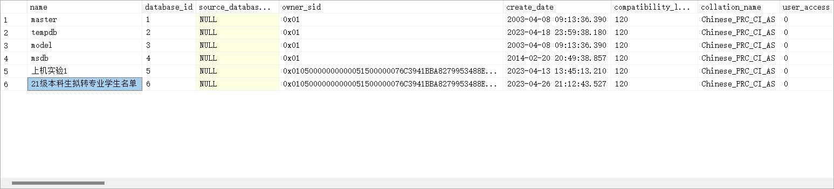

- 表的创建(包括完整性创建)：题目，内容，结果（至少一个自创）
题目1：建立一个学生基本信息表，其中关系学生基本信息Student(Sdept,Sname,Sno,Ssex,Sclass,Shome)属性分别表示学生原所在学院、学生姓名、学生学号、学生性别、学生原专业班级、学生生源地。

内容1：
CREATE TABLE Student
(Sdept nvarchar(255),
Sname nvarchar(255) unique,
Sno int primary key,
Ssex nvarchar(255),
Scalss nvarchar(255),
Shome nvarchar(255)
)

结果1：
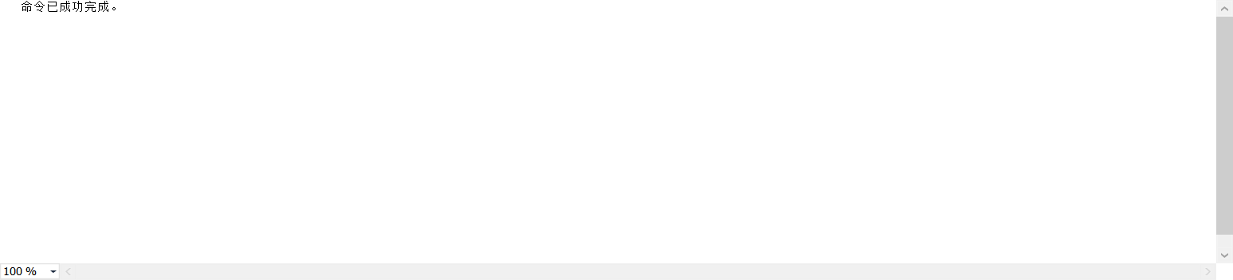
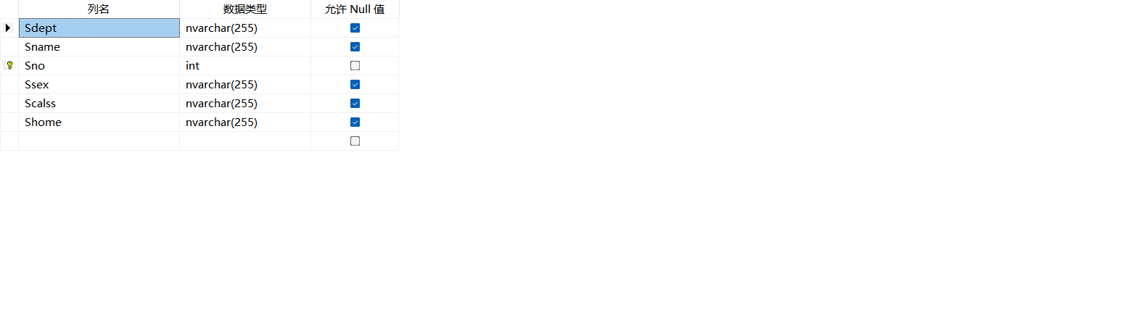

题目2：建立一个平均学分绩排名表，其中关系平均学分绩排名Grade(Sname,Sno,Sclass,Gclassnum,Gpeoplenum,Grade,Grank)属性分别表示学生姓名、学生学号、学生原专业班级、学生所在专业同年级自然班数、所在专业同年级人数、平均学分绩、平均学分绩专业排名。

内容2：
CREATE TABLE Grade
(Sname nvarchar(255),
Sno int not null,
Sclass nvarchar(255),
Gclassnum int,
Gpeoplenum int,
Grade float primary key,
Grank int
)

结果2：

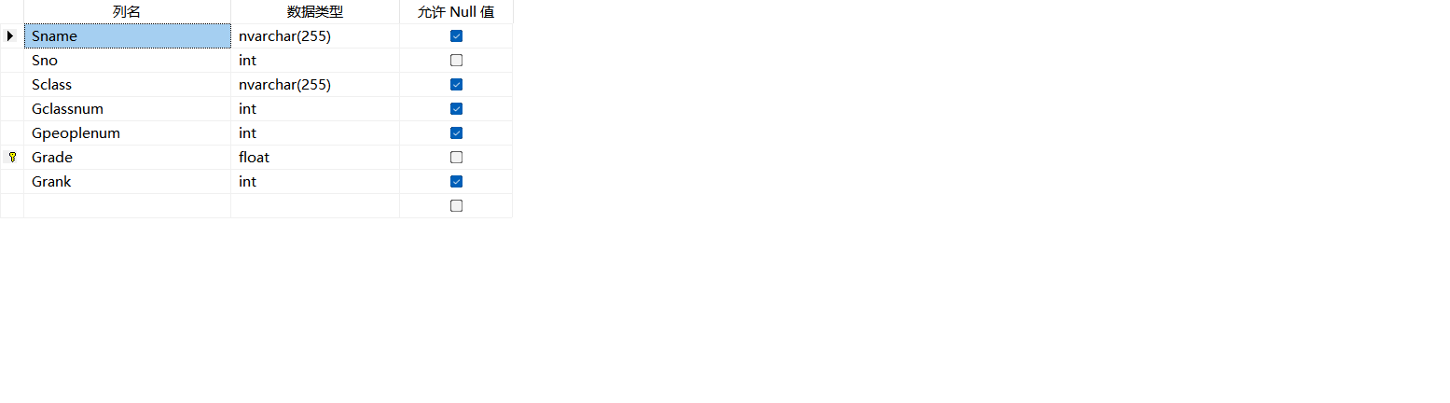

题目3：建立一个转专业信息表，其中关系转专业信息ChargeMajor(Sname,Sno, Cdept,Cmajor,Cno,Cremark)属性分别表示学生姓名、学生学号、转入学院、转入专业、转入专业序号、备注。
题目：建立三个表分别为：学生基本信息表（Student）、成绩排名表（Grade）、转专业信息表（ChangeMajor）。

内容3：
CREATE TABLE ChangeMajor
(Sname nvarchar(255),
Sno int not null,
Cdept nvarchar(255),
Cmajor nvarchar(255) primary key,
Cno int,
Cremark nvarchar(255),
foreign key(Sno)references Student(Sno)
)

结果3：

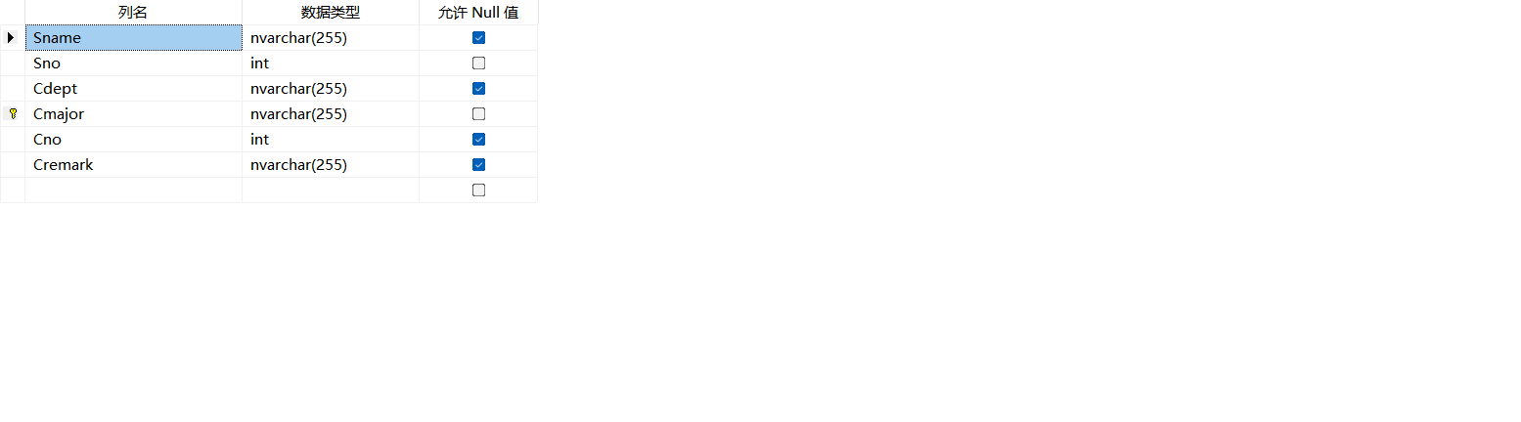

- 索引的创建：题目，内容，结果（至少一个自创）
题目：为21级本科生拟转专业学生名单数据库中的Student、Grade、ChangeMajor三个表建立索引。其中Student表按学号升序建唯一索引，Grade表按照成绩降序建唯一索引，ChangeMajor表按转入专业降序和转入专业序号升序建唯一索引。

内容：
CREATE UNIQUE INDEX Stusno ON Student(Sno)
CREATE UNIQUE INDEX Gra ON Grade(Grade DESC)
CREATE UNIQUE INDEX Cha ON ChangeMajor(Cmajor DESC,Cno ASC)

结果：
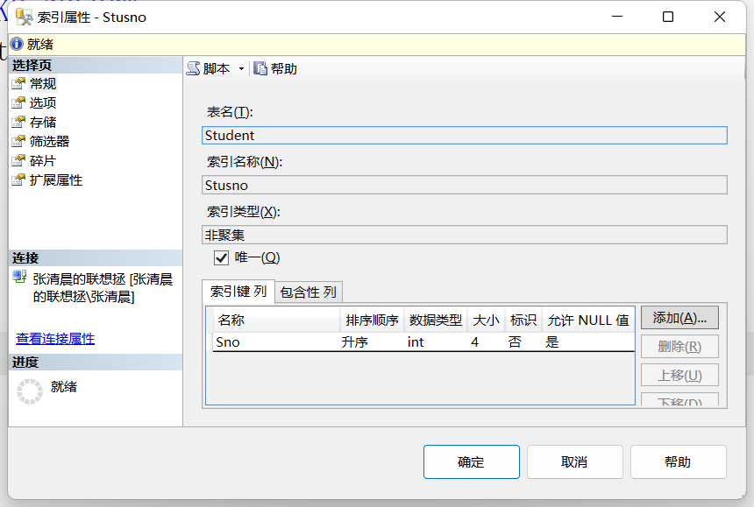

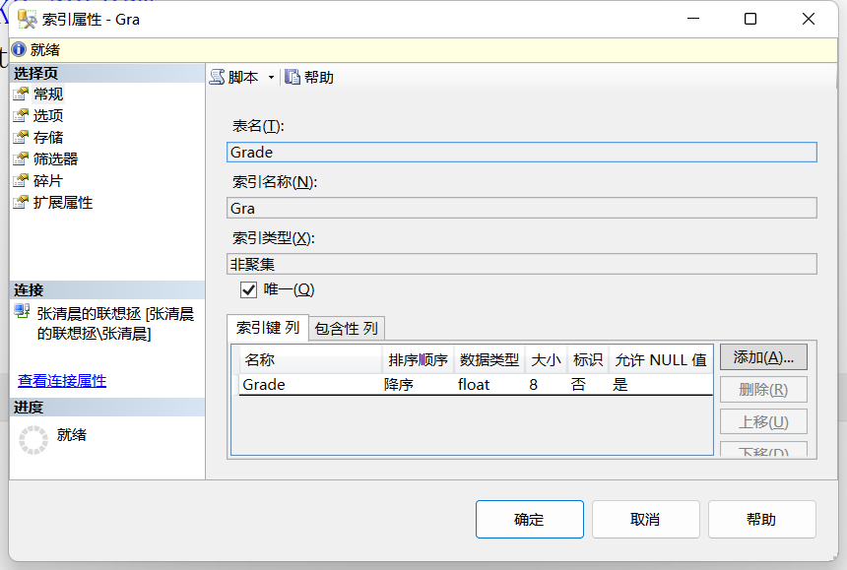

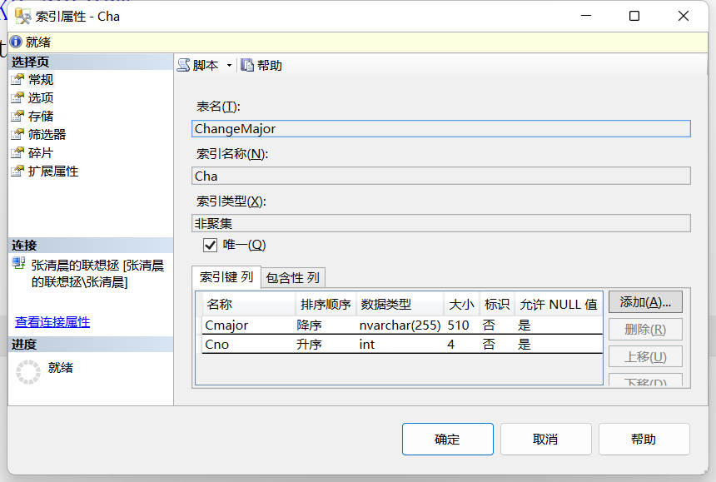

实验二 数据库表的查询
- 单表查询：题目，内容，结果（至少一个自创）
题目1：查询全体学生的详细记录

内容1：
SELECT *
FROM Student

结果1：
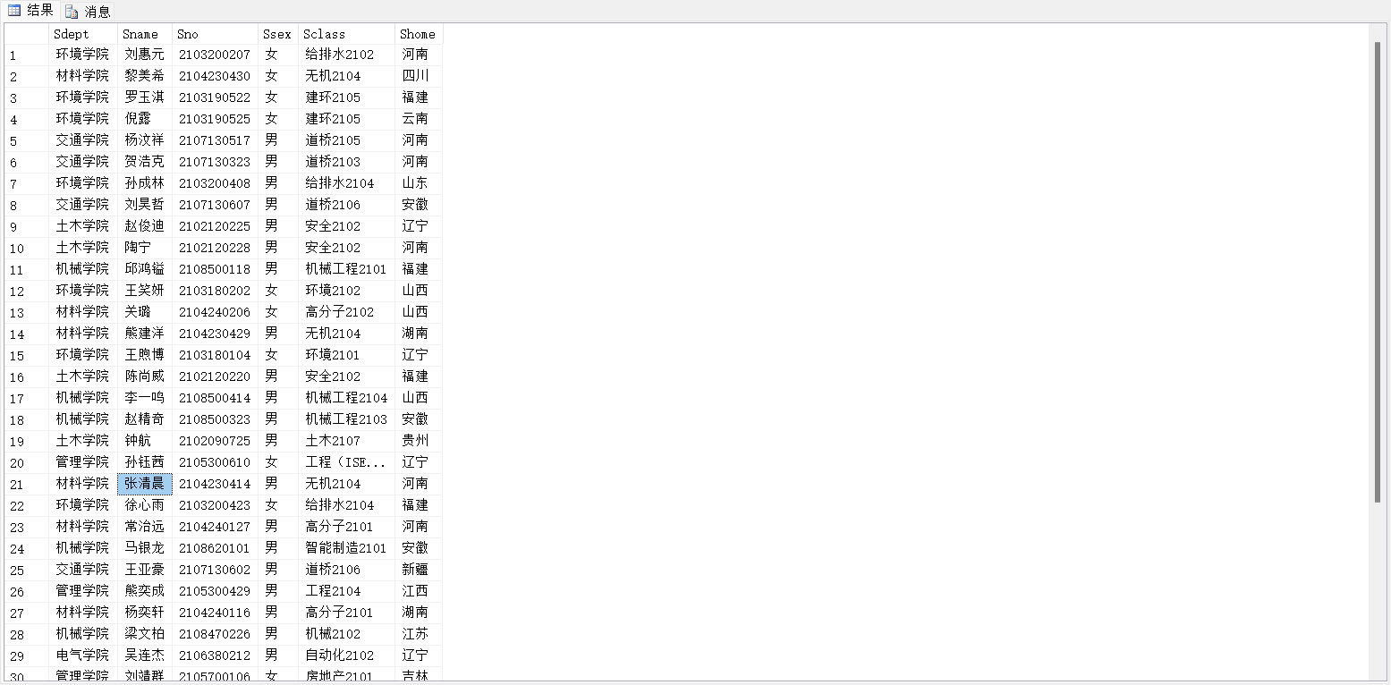
题目2：查询转入计算机学院的学生的姓名和学号

内容2：
SELECT Sname,Sno
FROM ChangeMajor
WHERE Cdept='计算机学院'

结果2：
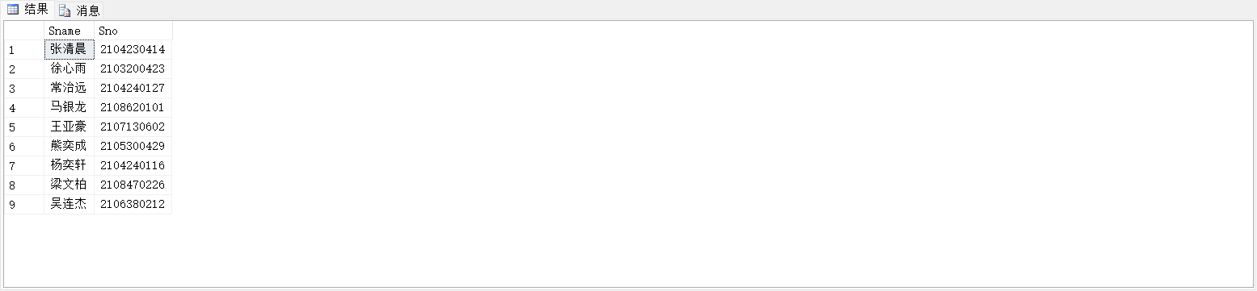
题目3：查询全体学生成绩信息，查询结果按平均学分绩的降序排列。

内容3：
SELECT *
FROM Grade
ORDER BY Grade DESC

结果3：
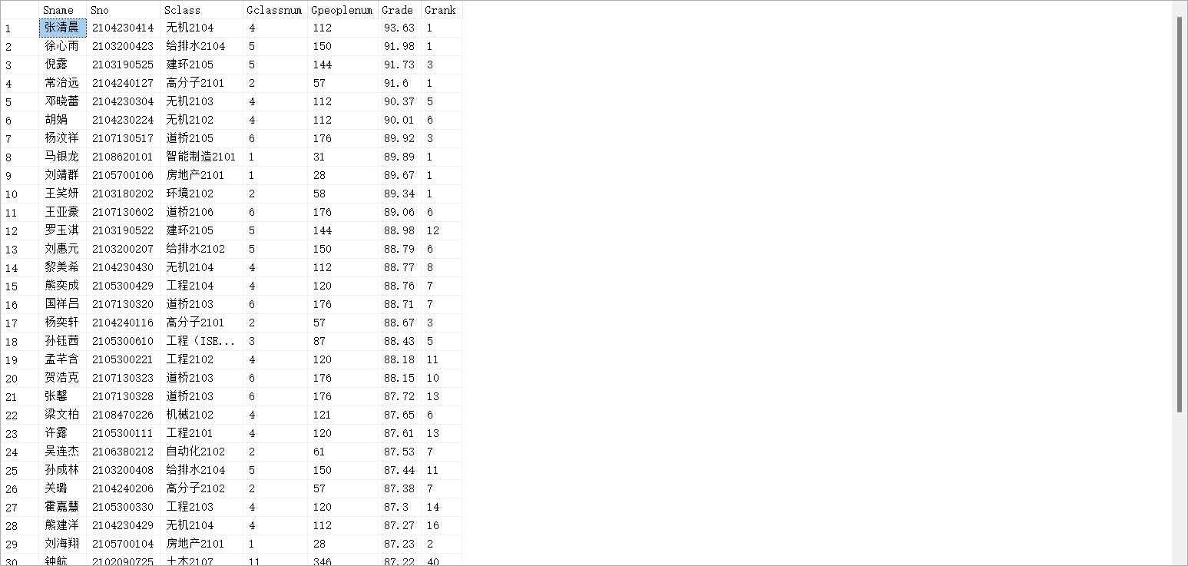

题目4：查询原所在学院为材料学院的转专业学生个数。

内容4：
SELECT COUNT(Sdept)
FROM Student
WHERE Sdept='材料学院'

结果4：
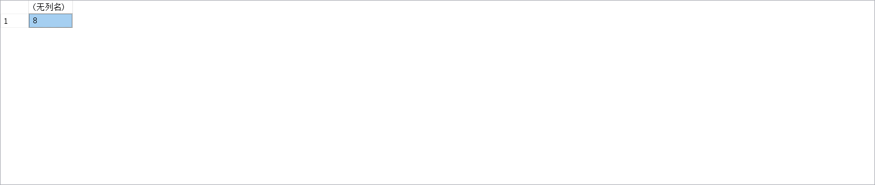

题目5：查询转专业转出人数大于等于5个的学院名称。

内容5：
SELECT Sdept
FROM Student
GROUP BY Sdept
HAVING COUNT(*)>=5

结果5：
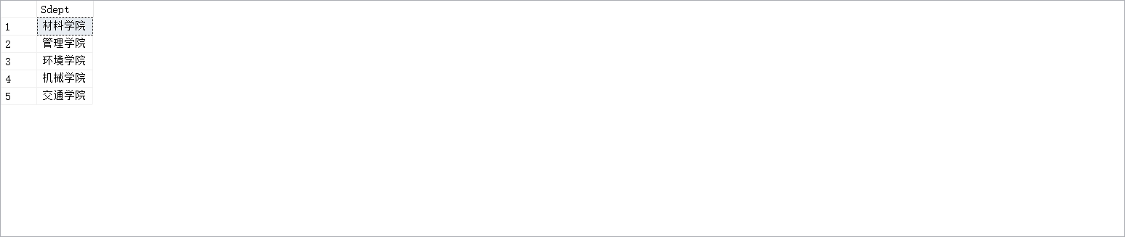

- 多表查询：题目，内容，结果（至少一个自创）
题目1：查询平均学分绩大于90分以上的学生姓名、学号、原所在学院、成绩及生源地。

内容1：
SELECT Student.Sname,Student.Sno,Sdept,Grade,Shome
FROM Student,Grade
WHERE Student.Sno=Grade.Sno AND Grade>90

结果1：
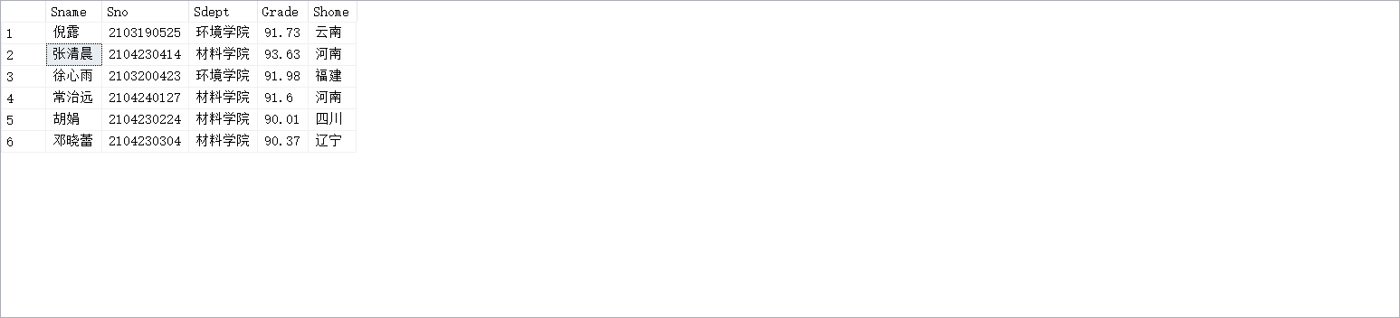
题目2：查询非跨学院转专业的同学的学号、姓名、性别、平均学分绩、生源地及转入专业。

内容2：
SELECT Student.Sname,Student.Sno,Ssex,Grade,Shome,Cmajor
FROM Student,Grade,ChangeMajor
WHERE Sdept=Cdept AND Student.Sno=Grade.Sno AND Student.Sno=ChangeMajor.Sno

结果2：
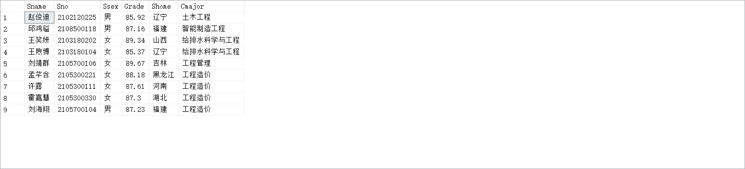

- 嵌套查询：题目，内容，结果（至少一个自创）
题目1：查询生源地为河南的学生姓名、学号、平均学分绩及专业排名。

内容1：
SELECT Sname,Sno,Grade,Grank
FROM Grade
WHERE Sno IN
(SELECT Sno
FROM Student
WHERE Shome='河南')

结果1：
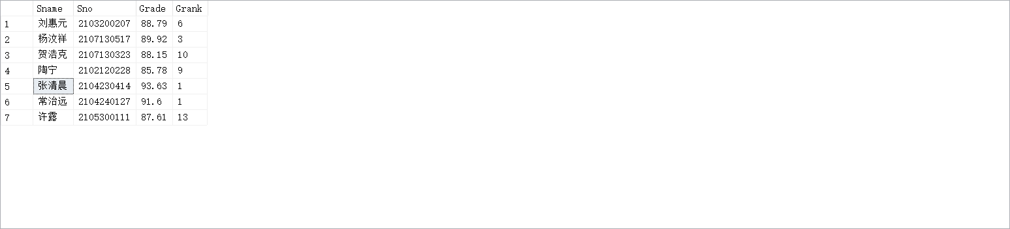
题目2：找出平均学分绩高于转专业所有人成绩平均值的学生姓名和学号。

内容2：
SELECT Sname,Sno
FROM Grade
WHERE Grade > (SELECT AVG(Grade)
FROM Grade)

结果2：
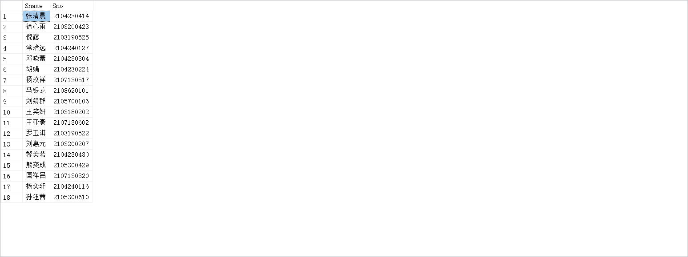
题目3：查询非专业排名第一中比专业排名第一中任一同学的平均学分绩高的学生姓名及成绩。

内容3：
SELECT Sname,Sno
FROM Grade
WHERE Grade > ANY(SELECT Grade
FROM Grade
WHERE Grank=1)
AND Grank!=1

结果3：
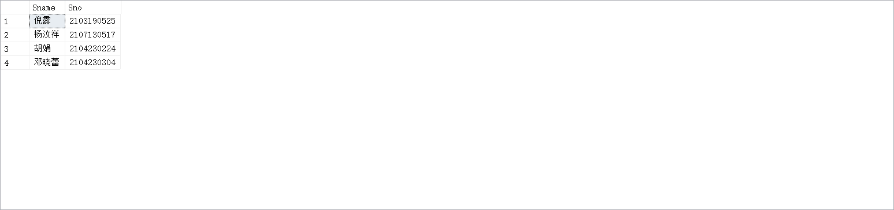

题目4：查询所有在原专业成绩排名专业第一的同学转入的专业。

内容4：
SELECT Cmajor
FROM ChangeMajor
WHERE EXISTS(SELECT *
FROM Grade
WHERE Sno=ChangeMajor.Sno AND Grank=1)

结果4：
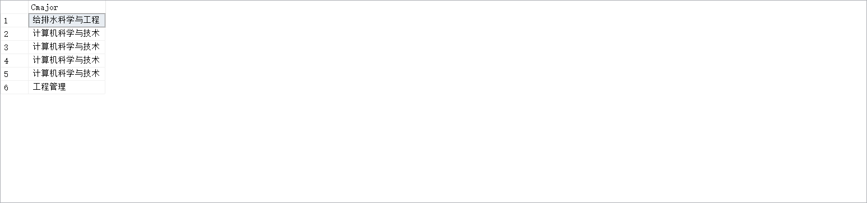

- 集合查询：题目，内容，结果（至少一个自创）
题目：查询既在原专业排名第一又转入专业序号为1的学生姓名和学号。

内容：
SELECT Sname,Sno
FROM Grade
WHERE Grank=1
INTERSECT
SELECT Sname,Sno
FROM ChangeMajor
WHERE Cno=1

结果：
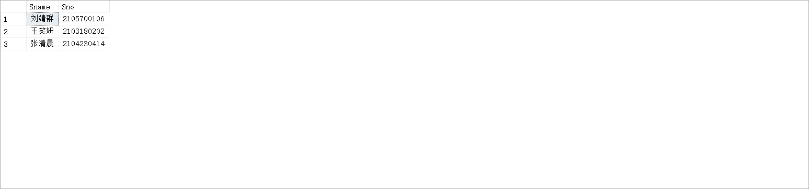

实验三 数据库表的更新
- 表的插入：题目，内容，结果（至少一个自创）
题目：学生王广达的信息插入到Student表中。

内容：
INSERT
INTO Student
VALUES('材料学院','王广达',2104240102,'男','高分子2101','河北')

结果：
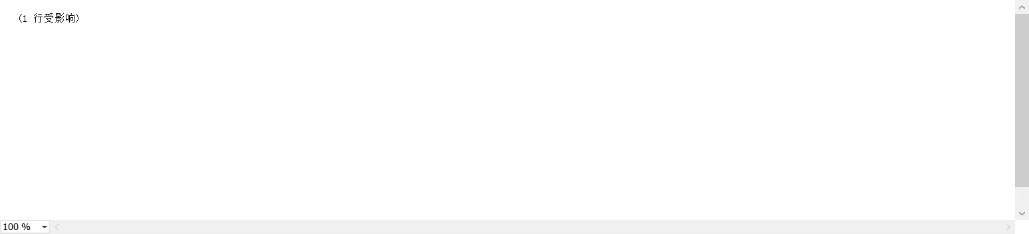
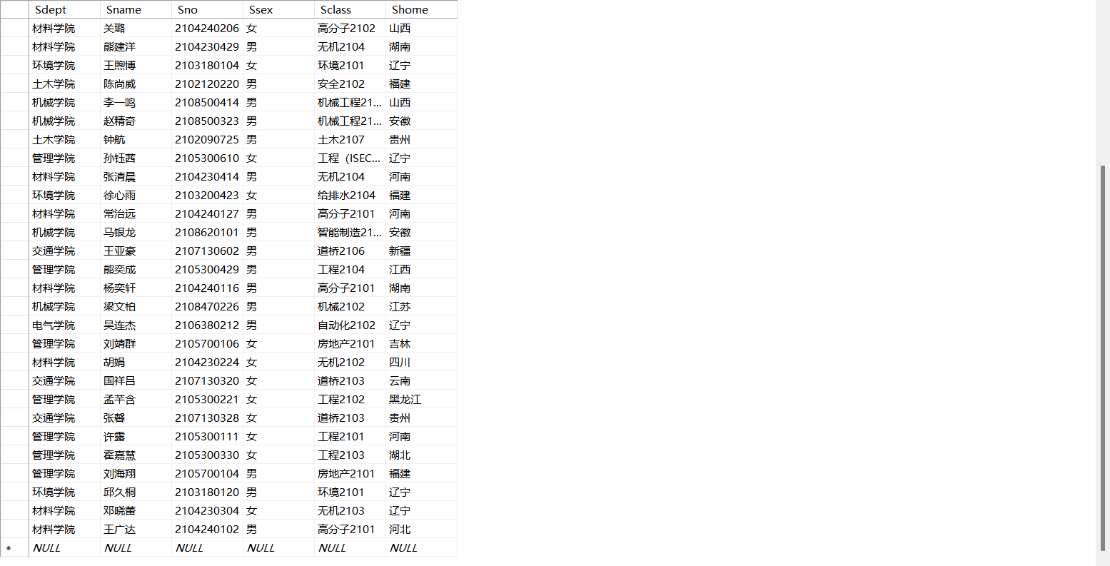

- 表的删除：题目，内容，结果（至少一个自创）
题目：删除学号为2104240102的学生记录。

内容：
DELETE
FROM Student
WHERE Sno=2104240102

结果：

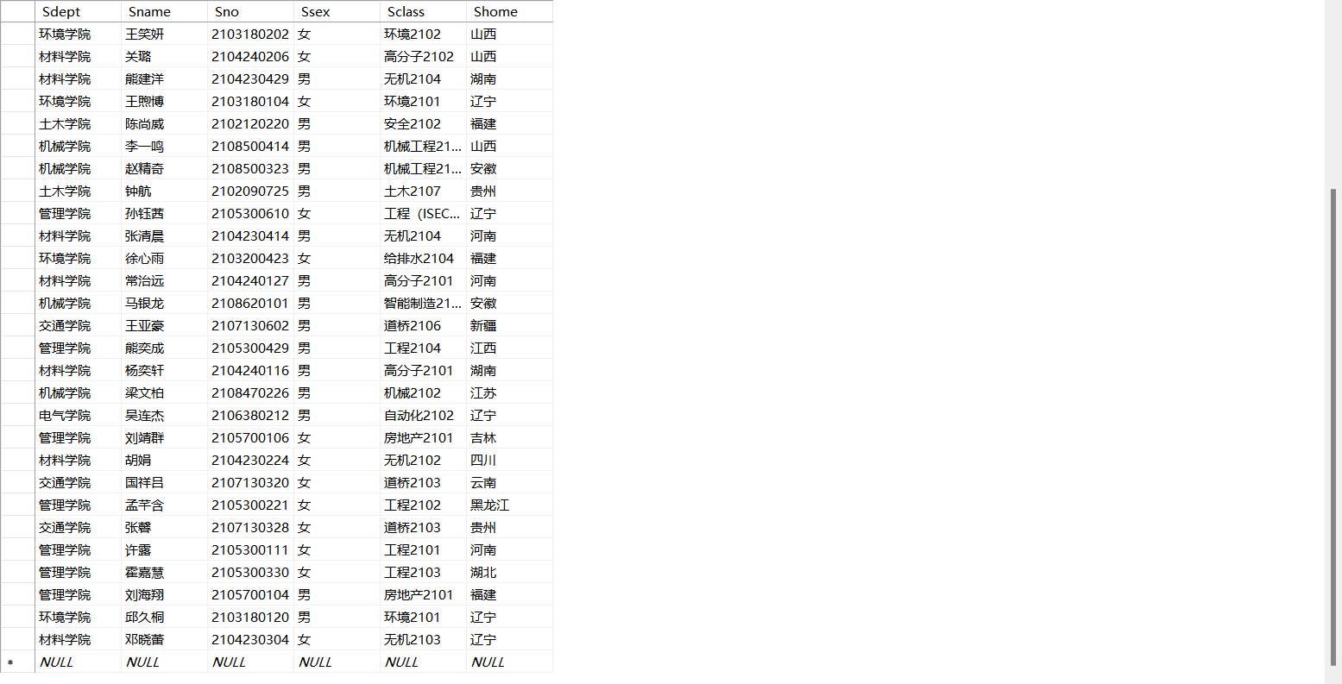

- 表的更新：题目，内容，结果（至少一个自创）
题目：将转专业表的Cremark列中的空值修改成“转入第1志愿”。

内容：
UPDATE ChangeMajor
SET Cremark='转入第1志愿'
WHERE Cremark IS NULL

结果：
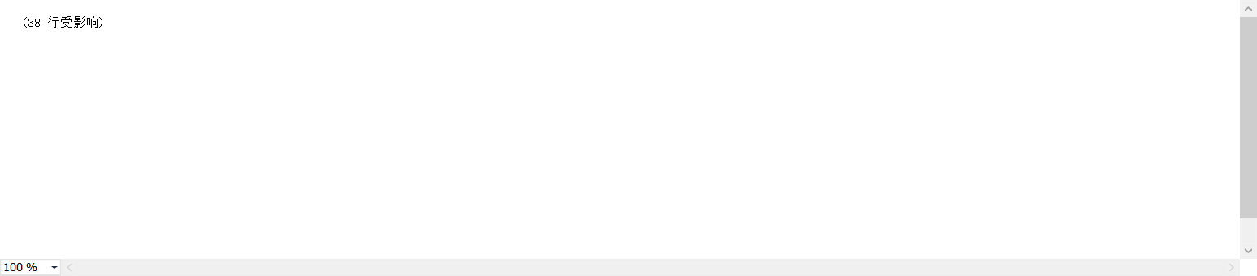
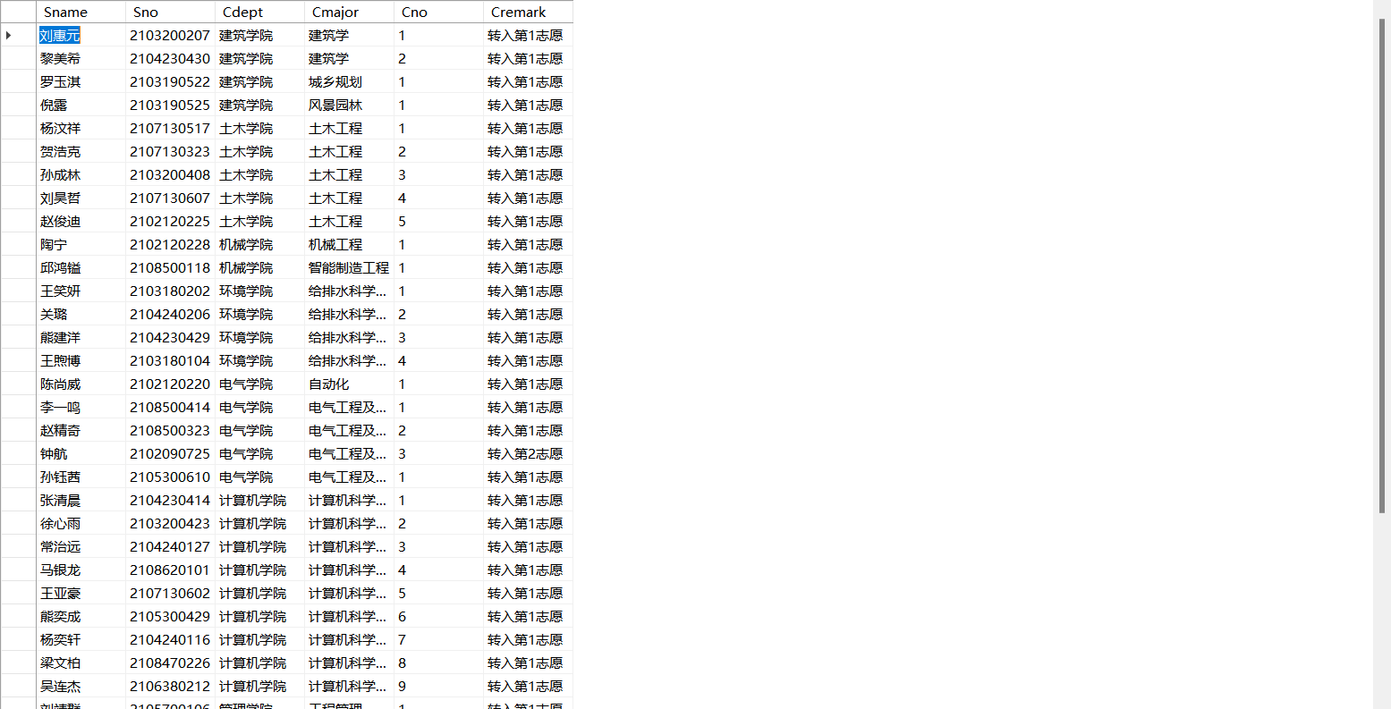

实验四 视图与授权操作
- 视图创建：题目，内容，结果（至少一个自创）
题目：将Student表中所有女生记录定义为一个视图。

内容：
CREATE VIEW F_Student
AS
SELECT *
FROM Student
WHERE Ssex='女'

结果：

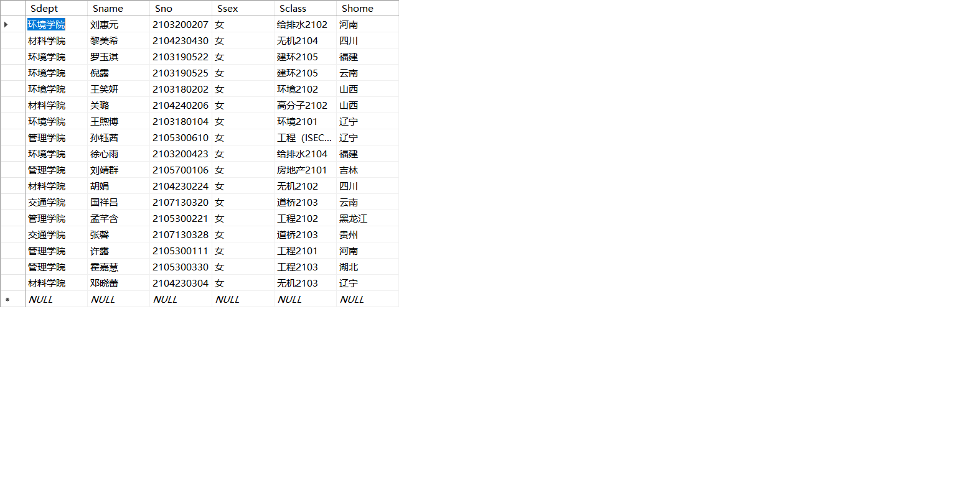

- 视图查询：题目，内容，结果（至少一个自创）
题目：查询转入学院为管理学院的女生信息。

内容：
SELECT Sdept,F_Student.Sname,F_Student.Sno,Ssex,Sclass,Shome
FROM F_Student,ChangeMajor
WHERE F_Student.Sno=ChangeMajor.Sno AND Cdept='管理学院'

结果：
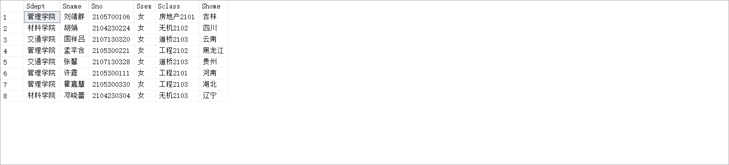

- 视图更新：题目，内容，结果（至少一个自创）
题目1：向女生学生视图F_Student中插入一个新的学生记录。

内容1：
INSERT
INTO F_Student
VALUES('计算机学院','小美',2107230777,'女','计算机2107','辽宁')

结果1：
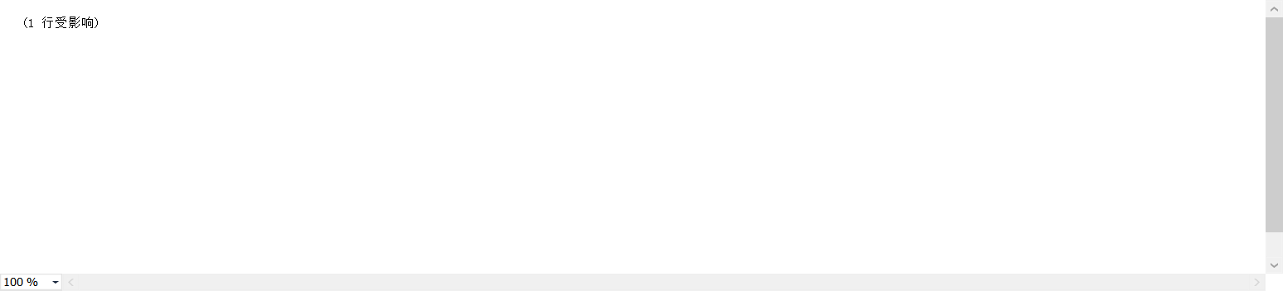
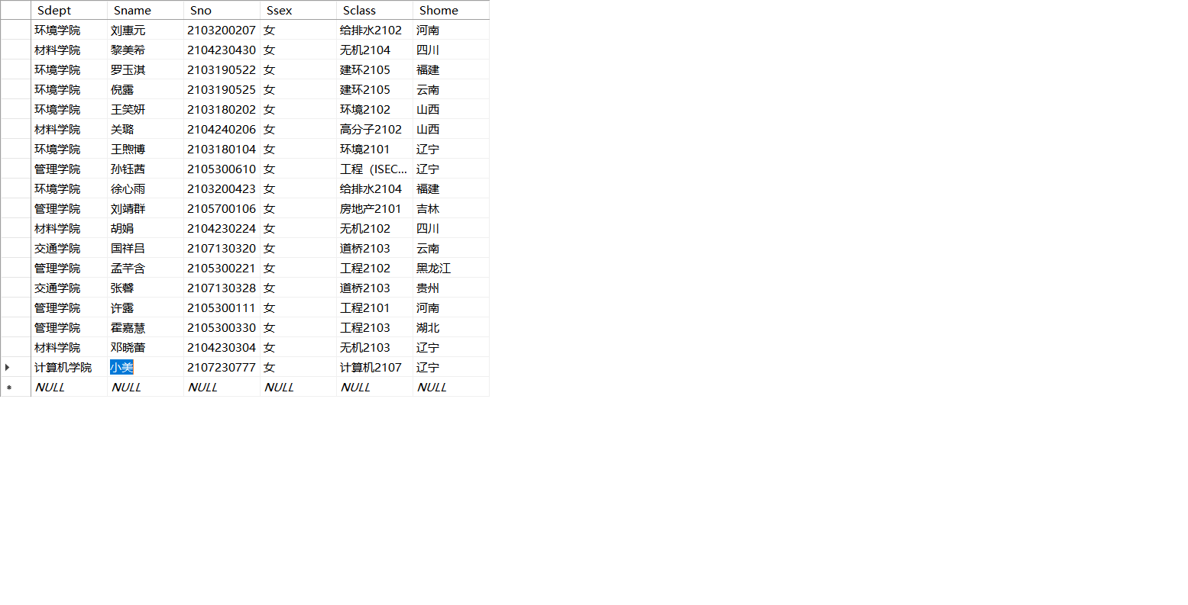
题目2：将女生学生视图F_Student中学号为“2107230777”的学生姓名改为“小花”。

内容2：
UPDATE F_Student
SET Sname='小花'
WHERE Sno=2107230777

结果2：

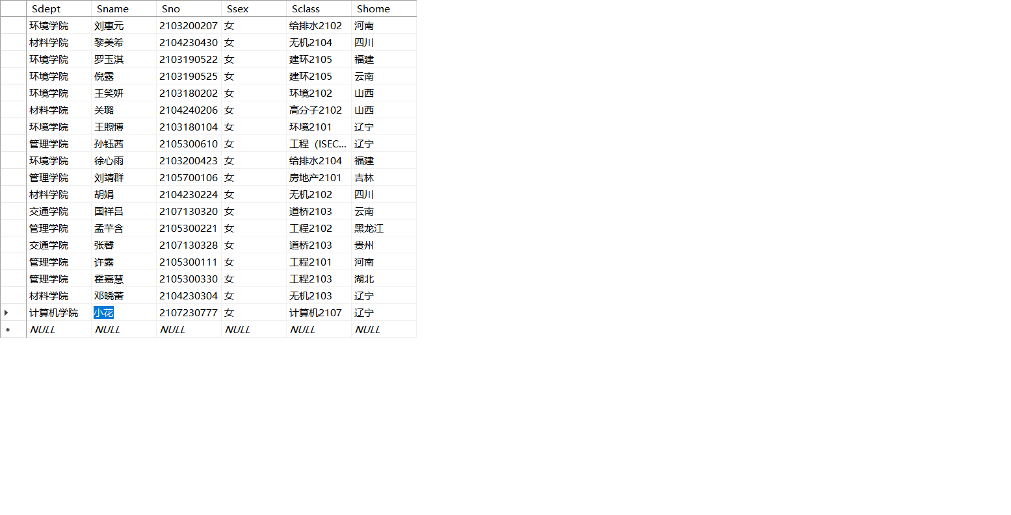
题目3：删除女生学生视图F_Student中学号为“2107230777”的记录。

内容3：
DELETE
FROM F_Student
WHERE Sno=2107230777

结果3：

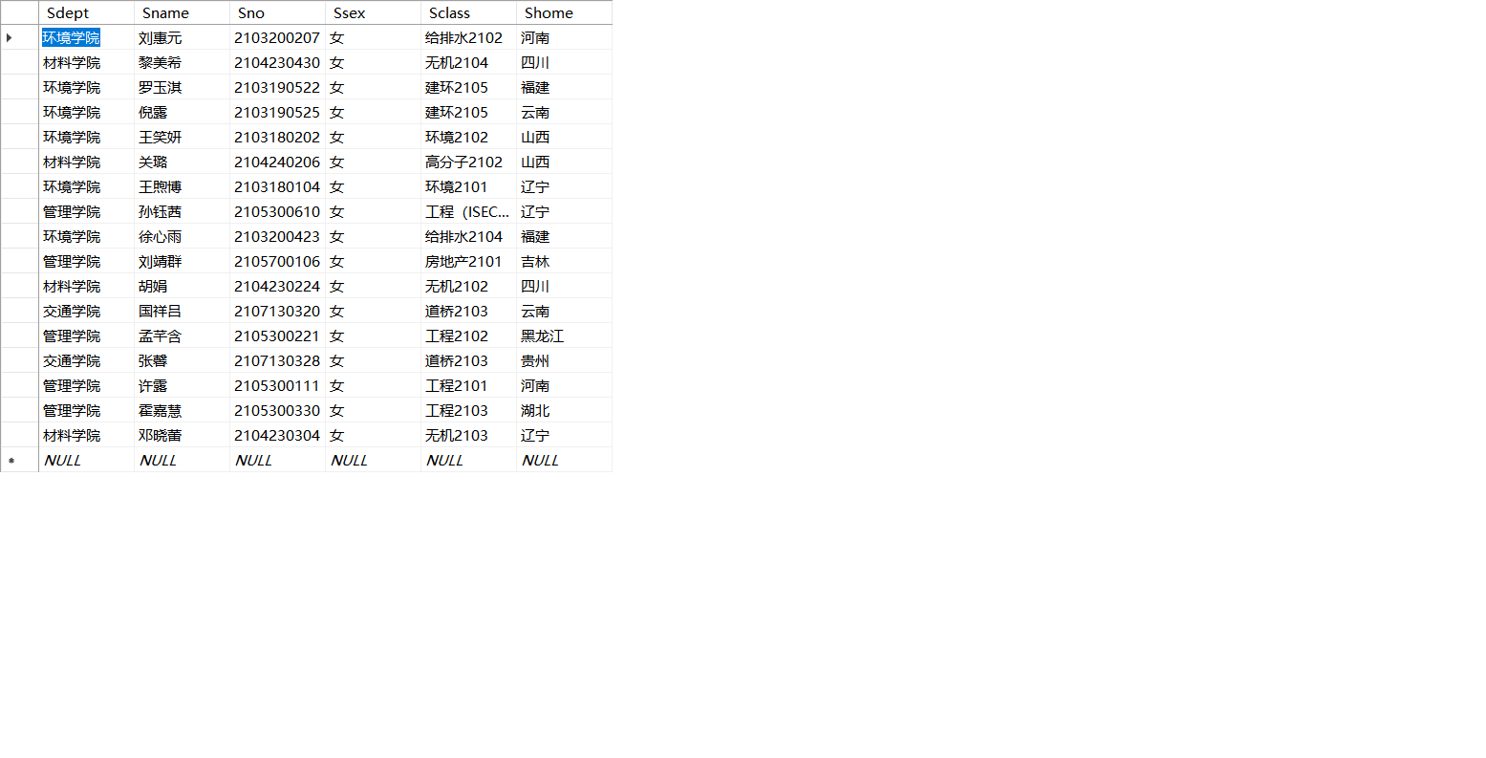

- 授权与回收授权：题目，内容，结果（至少一个自创）
题目1：把查询Student表的权限授予所有用户。

内容1：
GRANT SELECT
ON Student
TO PUBLIC

结果1：

题目2：收回所有用户对表Student的查询权限。

内容2：
REVOKE SELECT
ON Student
FROM PUBLIC

结果2：


遇到的问题：
在新建查询的界面输入正确的代码，有时但会报错。
解决方法：
应该先点击所需要操作的数据库，再点击新建查询，就可以避免此问题。

上机体会：
通过此次上机实验，我了解了SQL Server数据库软件的一些基础操作方法，包括数据库和表的创建、数据库表的各种查询、更新以及视图和授权操作，同时熟练了SQL语言的书写。

